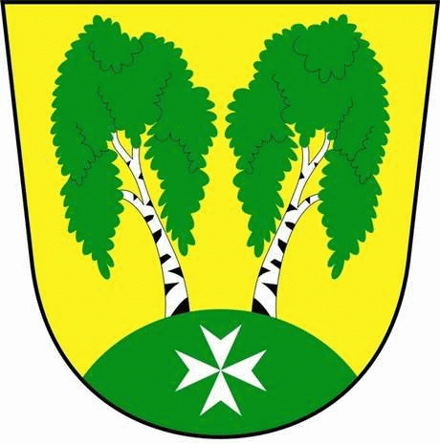
MČ Praha - Březiněves

U Parku 140/3, 182 00 Praha 8

Program zasedání Zastupitelstva MČ Praha – Březiněves
Číslo : 9
Datum : 10.06.2015

S V O L Á V Á M

zasedání Zastupitelstva MČ Praha – Březiněves

na den 17. 6. 2015
od 17:30 hod. do kanceláře starosty.

Navržený program: 1) Kontrola zápisu č. 8.
2) Úpravy rozpočtu za 6/2015.
3) Smlouva se společností PREdistribuce a.s., se sídlem Praha 5,
Svornosti 3199/19a o uzavření budoucí smlouvy o zřízení věcného
břemene v rámci stavební akce: přípojka 1 kV, Praha 8 –
Březiněves, Vzdálená parc. č. 375/3.
4) Žádost spol. DESIGN s.r.o., Sokolohradská 1018, Chotěboř, o
vydání souhlasu se stavbou k ÚŘ – vydání souhlasu se stavbou
kanalizační přípojky a výměny vodovodní přípojky v pozemku č.
parc. 52/3 k.ú. Březiněves pro akci Modernizace hotelu FRÝDL,
Na Hlavní 23, Praha 8 – Březiněves.
5) Dělení pozemku parc. č. 426/1 a účelová komunikace na pozemku
parc. č. 426/169 k. ú. Březiněves.
6) Žádost pana Ivana Ferbanets, bytem U Parkánu 24/3, Praha 8 –
Ďáblice o souhlas MČ Praha – Březiněves, jako vlastníka sousední
nemovitosti rodinného domu č.p. 34/7 na č. parc. 114 a 115 k.ú
Březiněves, s rekonstrukcí a přestavbou tohoto RD.
7) Žádost provozovatelky restaurace Bušek, U Parku 6, Praha 8,
paní Barbory Šprunglové o povolení restaurační předzahrádky a
stojanu na kola.
8) Pergola – areál – tenisové kurty.
9) Úprava plochy fitness-centra, dovybavení fitness-centra.
10) Různé.

Ing. Jiří Haramul
starosta MČ Praha – Březiněves

